06.01.2019r.
Zadanie domowe nr 3
Sieci neuronowe i czołgi
Dawid Ćwik
Informatyka II
gr. 1
238137

1. Trenowanie sieci
Język R umożliwia korzystanie z biblioteki o nazwie neuralnet. Dzieki podaniu odpowiednich danych oraz sposobu ich interpretacji jestesmy w stanie wygenerowac informacje na temat sieci neuronowej.
Moja sieć korzystała z 7 kolumn wejsciowych oraz 4 wyjsciowych. Sieć posiadała 5 warstw ukrytych.

INPUT | OUTPUT
myTank.x | myTank.controls.turnLeft
myTank.y | myTank.controls.turnLeft
myTank.rotation | myTank.controls.turnRight
myTank.ShootCooldown | myTank.controls.turnRight
enemyTank.x | myTank.controls.goForward
nemyTank.Y | myTank.controls.goForward
currentGameTime | myTank.controls.shoot

Waznymi parametrami podczas budowania sieci były zmienne
- Stepmax – Maksymalna ilosc krokow mozliwa do obliczenia neuronu. w moim przypadku wynosiła 1e+06. Często podczas testowania różnych wariancji kolumn wejsciowych oraz ilosci danych, zbyt maly parametr tworzyl błąd uniemozliwiajacy dalsze obliczanie.
- Threshold – parametr odpowiedzialny za eliminowaniu neuronow obaczonych podanym bledem. W moim przypadku wynosił 0.01. W niektorych przypadkach testowanych przy tym parametrze siec tworzyla się kilka godzin, kiedy po zmianie na 0.1 czas skracal się do kilkunastu minut.

Ciekawym faktem okazal się ze dodanie kolejnej kolumny wejsciowej może wplynac na ograniczenie czasu powstawania sieci. Poczatkowo tworzylem sieć dla 6 inputów, bez zmiennej currentGameTime. Przy parametrach podanych powyzej, siec ta powstawała kilknaście godzin. Po dodaniu jednej kolumny czas wyniósł ok. 30 sekund(!).
Dodatkowo zaobserwowałem pozytywny wpływ normalizacji danych na czas działania.

Zdecydowałem się na takie kolumny z powodu sposobu generowania danych, opisane w następnym punkcie.

2. Dane
Dane generowałem sterując czołgiem manualnie. Moim zamysłem było dostanie się do środka caly czas strzelając. Po dostaniu się w centrum planszy czołg rotował się w lewo lub w prawo w kierunku przeciwnika. Ostatenie nie interesowaly mnie kolumny takie jak jazda do tyłu ponieważ, nigdy nie korzystałem z tej mozliwosci. Tak samo rotacja lufą niezaleznie od czołgu została pominięta przy graniu, więc nie brałem jej pod uwagę. Skupiłem się na mniejszym celu, a nie dodatkowo unikania pocisków.

Rozegrałem kilkanaście gier gdzie moim przeciwnikiem były skrypty:
- czołg nie rusza się z miejsca startu
- czołg robi kółka
- czołg jedzie do przodu
- czołg jedzie do przodu i kręci się raz w prawo, raz w lewo

Ostatecznie wygenerowałem okolo 10MB danych. Do wczytania ich jako zmiennej w projekcie potrzebowałem je przerobić komentami linux „awk” oraz „cut”. Kopiowanie danych z konsoli miało zapisane miejsce ich tworzenia „main.js” oraz co druga linijka była pusta.

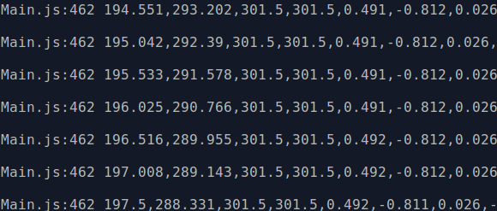
awk 'NF' inf.ug.edu.pl-1546543741136.log > test
cut -c13- test > test2

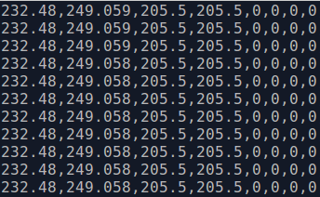

W języku R obróbka danych polegała na wybraniu kolumn które mnie interesuja, było ich 11. Następnie normalizacja danych oraz podział na zbiory testowy oraz treningowy.

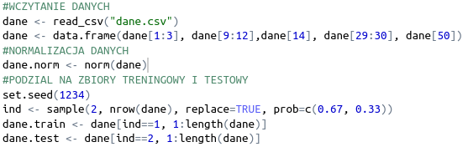

3. Podsumowanie
Ostatenie wygenerowana sieć prezentuje się następująco
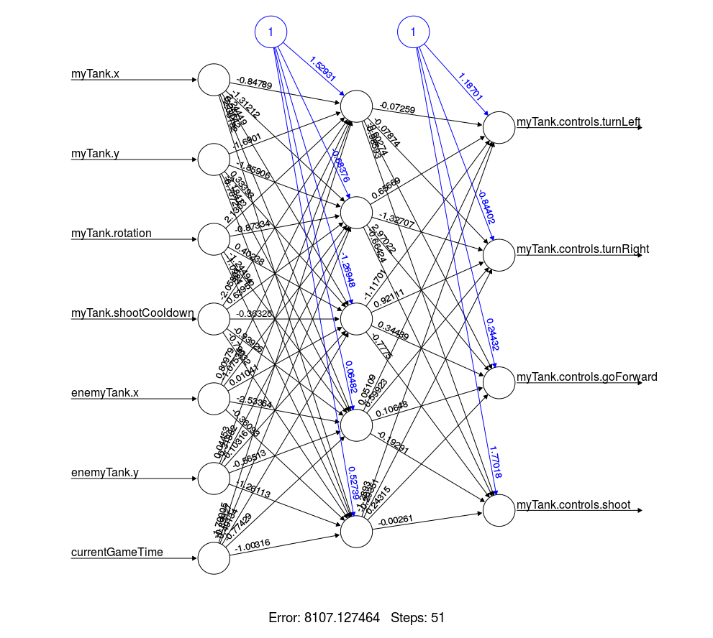

Zmienne wagowe oraz bias:

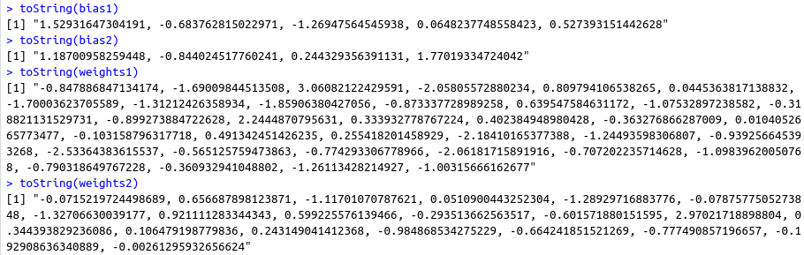

Sam projekt bardzo ciekawy ze względu na forme rywalizacji oraz wprowadzenie gry. Jest to rzadkość w poleceniach projektów uczelnianych. Niestety jak tytuł wskazuje miał on dotyczyć sieci neuronowych, a ostatecznie moje odczucia są mieszane i bardziej skłaniałbym się do tematu sprawdzenia naszego logicznego myslenia i wyciagania wnioskow na podstawie obserwacji danych. Ich Sama siec neuronowa i jej tworzenie było chaotyczne, raczej metodą prób i błędów. Pomimo zrozumienia sposobu działania metody neuralnet, zgłębienia tematu warstw ukrytych, biasów, wejść i wyjść w sieciach neuronowych, efekt mojej pracy jest malo zadowalajacy, a sam czołg nie jest w stanie wykonywać choć trochę przemyślanych ruchów.
Być może moje dane z powodu tworzenia ich manualnie i interpretowania mojej myśli jako dobrej, komputer nie mógł zrozumieć zamysłu jechania do środka i strzelania w stronę czołgu wroga.
Pomimo 10MB danych, obliczaniu sieci neuronowej na kilkanascie sposobów i czekaniu kilkanascie godzin na wyniki które ostatecznie konczyly się niepowodzeniem, mój czołg nie jest w stanie robic niczego poza jezdzeniem w kółko i przypadkowym strzelaniu.

